**פונוסים:**

1. **צילום מסך- בנינו פונקציה שמבצעת צילום מסך ללוח המשחק אחרי שהמשחק הסתיים, ניתן לראות את צילום המסך של כל משחק שהסתיים דרך מסך ההיסטוריה ולחיצה על כפתור המצלמה:**

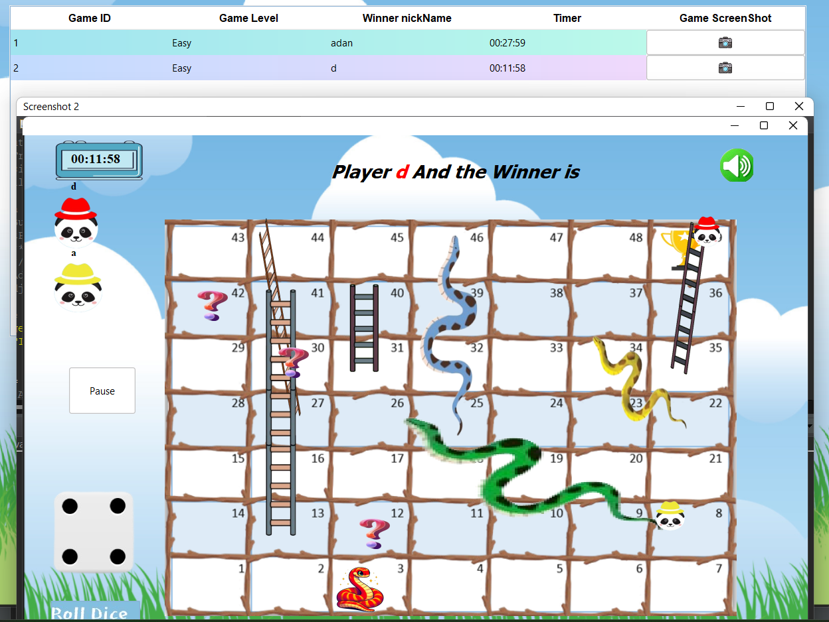

1. **כפתור הpause- בכל רמות המשחקים קיים כפתור Pause שעוצר את המשחק, כך שגם הtimer עוצר וגם כפתור ה roll dice מבוטל. ואחרי לחיצה על הכפתור עוד פעם המשחק ממשיך והשחקנים יוכלו להמשיך במשחק.**

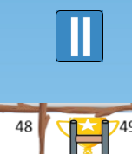 

1. **מסך Admin - אחרי לחיצה על כפתור ניהול שאילות יוצג מסך Admin כך שרק המנהלים יוכלו למחוק שאלות, לערוך שאלות ולצפות בשאלות.**

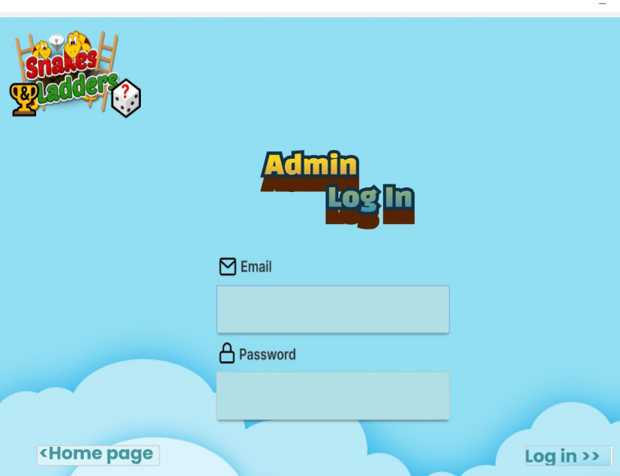

**סיסמה שם משתמש**

**AdanOrabi: Adan123**

**YaraGhabin: Yara123**

**YomnaZoabi: Yomna123**

**GhaidaaAzzam: Ghaidaa123**

**4-מוזיקה-**

* **במסך הראשי סמנו מוזיקה ברקע**
* **כאשר לוחצים על כפתור במסך ראשי יוצג קול של click**
* **כאשר השחקן מגריל את הקובייה יהיה קול של הגרלת קובייה**

1. **כפתור audio: במשחק יש כפתור של מוזיקה כך שהמשתמש יוכל להפעיל את המוזיקה או להשתיק אותה**

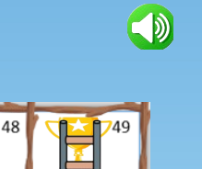 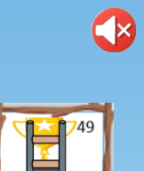

1. **תור של שחקנים- כאשר נכנסים ללוח במשחק יוצג תור של השחקנים עם השמות שלהם, המקומות של האייקונים ישתנו לפי התור**

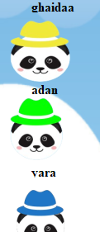 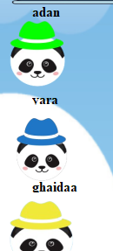

1. **הודעות של השחקנים ועיצובם- במסך למעלה במשחק יוצגו הודעות שמראים מי השחקן שהגיע התור שלו שיופיע בצבע של השחקן עצמו.**





**בנוסף לכך יוצג את המקרה שיש בו השחקן**



1. **הגרלת מיקום התשובות- בשאלות במסך המשחק, כאשר השאלה מופיעה יותר מפעם אחת התשובות לא יוצגו באותו סדר, כך שהשחקנים לא יסמיכו על מקומות התשובות:**

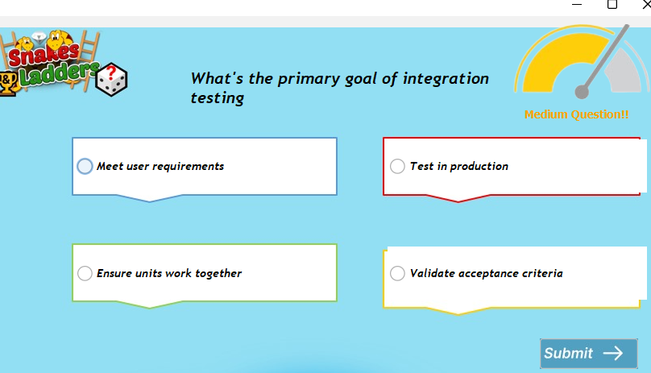

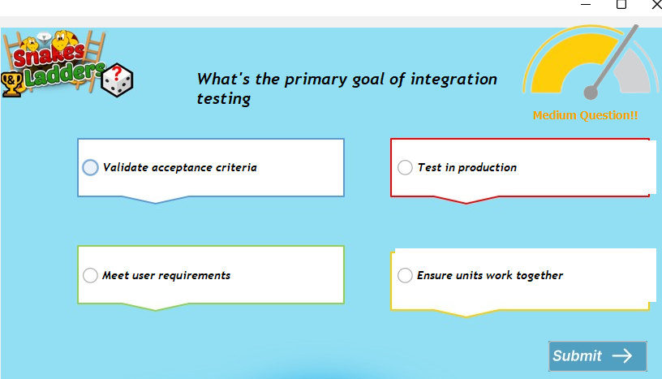

1. **מסך הניצחון:**

**כאשר אחד השחקנים מנצחים יוצג מסך של ניצחון עם אנימציה של תזוזה ימונה ושמאלה לשחקן המנצח, וגם הצגת מי ה 1st,2nd,3rd,4th בנוסף למוזיקה ברקע וגם נפילה של confetti**

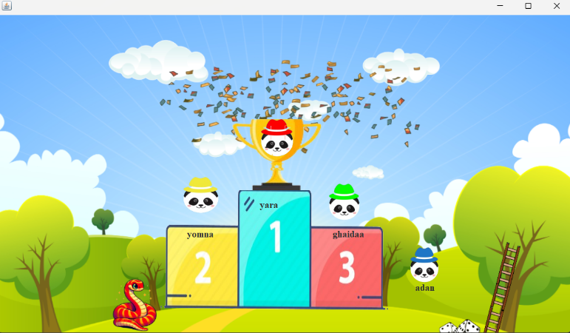

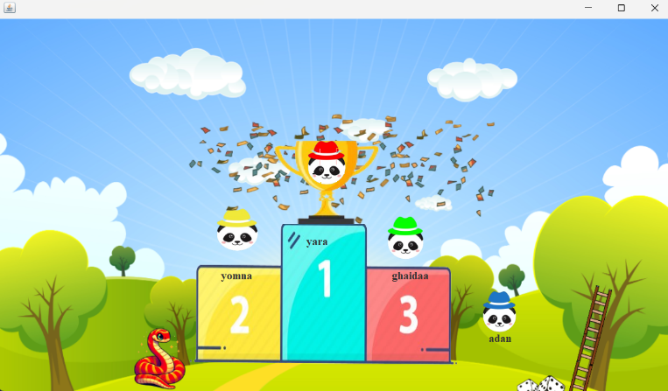

1. **עצוב רספונסיבי:**

* **בבחירת צבעים של השחקנים כאשר השחקן הראשון בוחר בצבע אז הצבע הזה יבוטל לשחקנים האחראים ויסומן ב ------- בצבע אפור כך שיוכל לזהות שאי אפשר לבחור בצבע זה ואותו סיפור כאשר שחקן 2 יבחור אז הצבע הזה יבוטל לשחקן 3 ו 4 וכו..  
  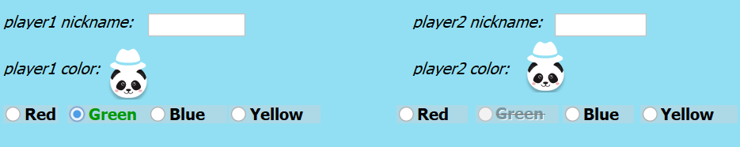**

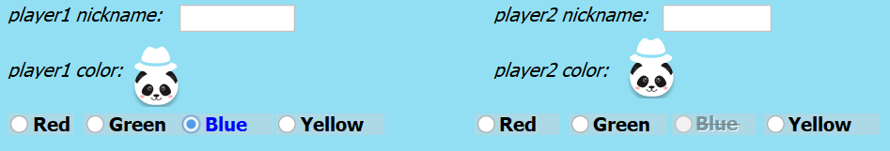

* **לחיצה על שורה בטבלאות:**

**בטבלאות שיש לנו במסך ההיסטוריה ומסך ניהול השאלות כאשר לוחצים על שורה אז הצבע ישתנה:**

